Практичне заняття 4
Дисципліна: «Гнучке управління проєктами»
Тема: «Організаційна структура проєкту»
Питання для обговорення:
- У чому полягає сутність системи проєктного менеджменту та які елементи вона об'єднує?
2. Охарактеризуйте стратегічний, тактичний та операційний рівні системи проєктного менеджменту. Наведіть приклади складових кожного рівня.
3. Назвіть елементи системи проєктного менеджменту та розкрийте їх зміст.
4. Які фактори впливають на вибір організаційної структури проєкту?
5. Опишіть етапи проєктування організаційної структури управління проєктом.
6. Дайте визначення зовнішньої організаційної структури управління проєктом.
7. Які основні форми зовнішнього управління проєктом ви знаєте? Порівняйте аутсорсинг управління проєктом, EPC/EPCM-контракт та управління за контрактом.
8. У чому полягає головна відмінність між моделями EPC та EPCM?
9. Назвіть переваги та обмеження використання зовнішньої організаційної структури управління проєктом.
10. Дайте визначення внутрішньої організаційної структури управління проєктом.
11. Охарактеризуйте просту організаційну структуру: її переваги, особливості прийняття рішень та роль керівника проєкту.
12. Опишіть лінійну організаційну структуру та сферу її застосування.
13. У чому полягають особливості функціональної організаційної структури? Як вона трансформується зі зростанням чисельності працівників?
13. Що характерно для дивізіональної організаційної структури? Як здійснюється поділ проєкту в її межах?
14. Дайте визначення проєктної організаційної структури. У яких випадках доцільно її застосовувати?
15. Розкрийте сутність матричної організаційної структури та поясніть, чому вона вважається найбільш гнучкою.
16. Дайте визначення проєктного офісу (PMO) та охарактеризуйте його роль в організації.
17. Порівняйте три типи PMO (підтримуючий, контролюючий, директивний) за рівнем впливу та функціями.

Кейс 1. Формування організаційної структури проєкту з використання цифрових інформаційних систем

Оберіть проєкт ‒ це може бути ідея майбутнього стартапу, діючого мікробізнесу, мобільного додатку, локального сервісу чи виробництва. Опишить проєкт з таких позицій:
1. Purpose (мета) ‒ головна ідея та завдання проєкту.
2. Scope (рамки проєкту) ‒ що конкретно буде зроблено в межах проєкту.
3. Success criteria (критерії успіху) ‒ кількісні/якісні показники, які будуть свідчити про успішність проєкту.
4. Team (команда) ‒ імена та прізвища учасників.
5. Stakeholders (зацікавлені особи) ‒ замовники або керівники.
6. Users (користувачі / цільова аудиторія) ‒ на кого орієнтований проєкт.
7. Resources (ресурси) ‒ бюджет (загальний), необхідні ресурси для реалізації проєкту (на жовтих стікерах).
8. Constraints (обмеження) ‒ жорсткі рамки (наприклад, дедлайн 15 грудня, фіксований бюджет).
9. Risks (ризики) ‒ що може піти не так (проблеми з постачанням тощо).
10. Results (результати) ‒ кінцевий підсумок або статус досягнення цілей.
Послідовність виконання:
- Відкрийте свої дошки в на Miro URL: https://miro.com/
- Заповніть шаблон відповідно Project Info до сформованої інформації
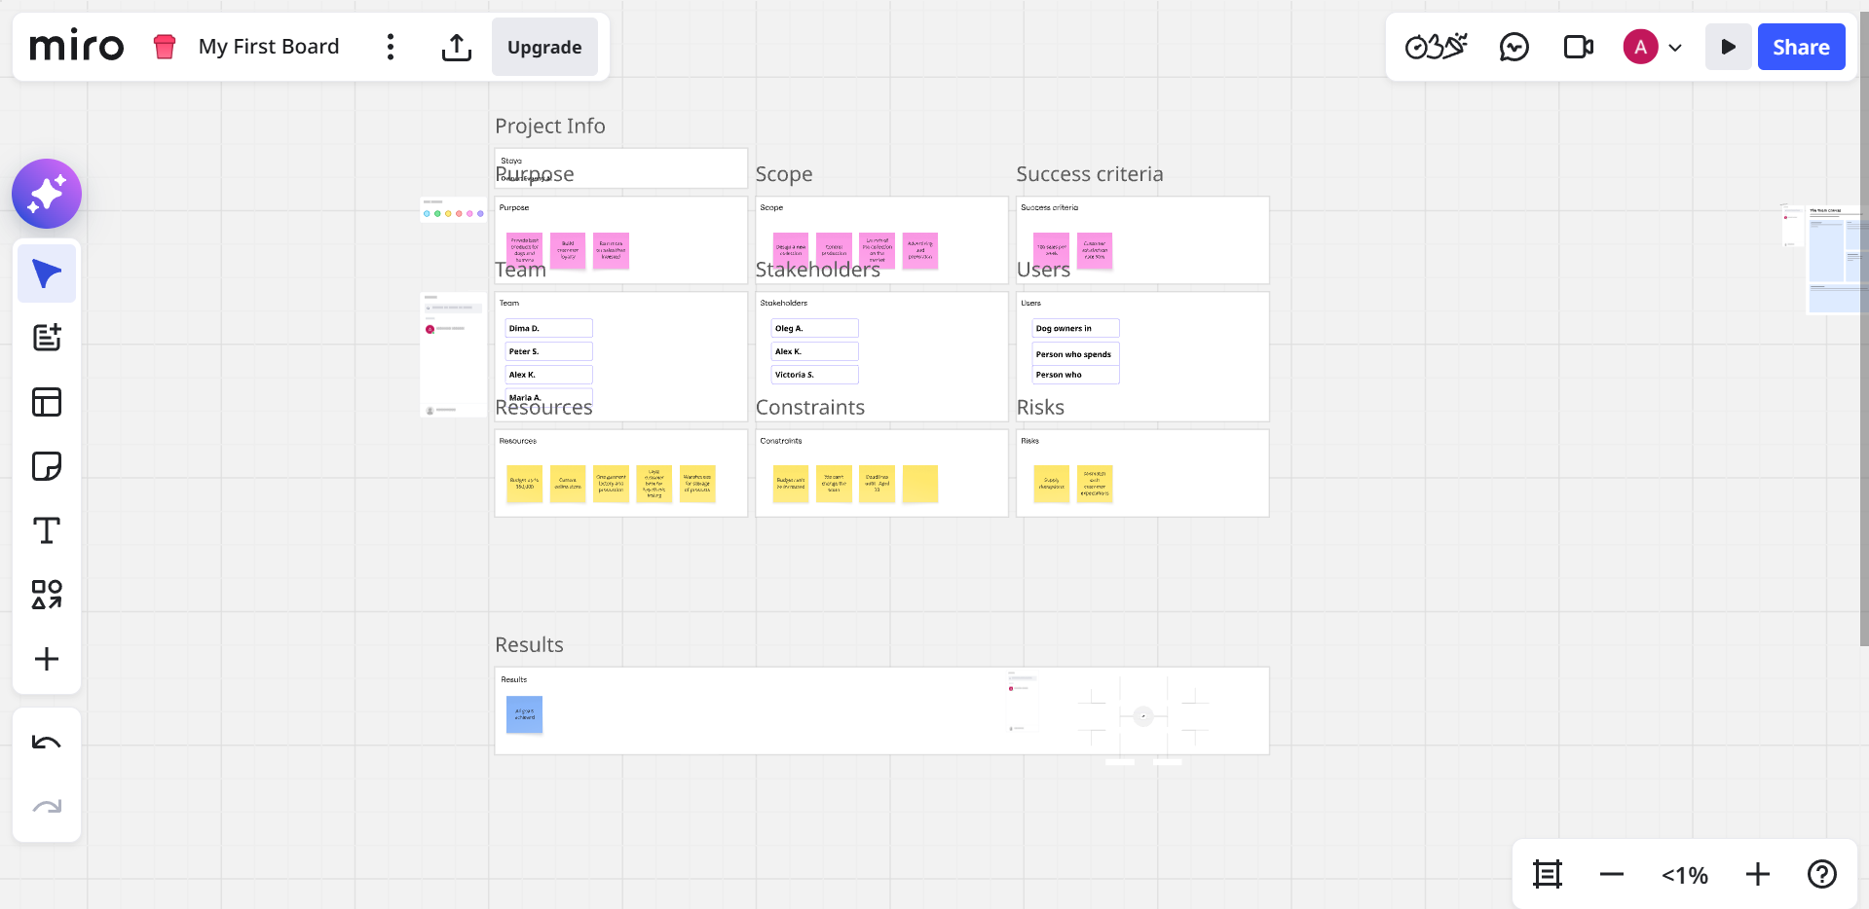
- Складіть комплексну карту стейкхолдерів проєкту (Stakeholder Map), розподіливши їх за вектором взаємодії: у лівій частині відобразіть зовнішнє оточення проєкту (зовнішні інвестори, фінансові інститути та консалтингові агенції), а у правій частині ‒ операційну структуру (внутрішній менеджмент, ланцюг постачання та дистриб'юторів).
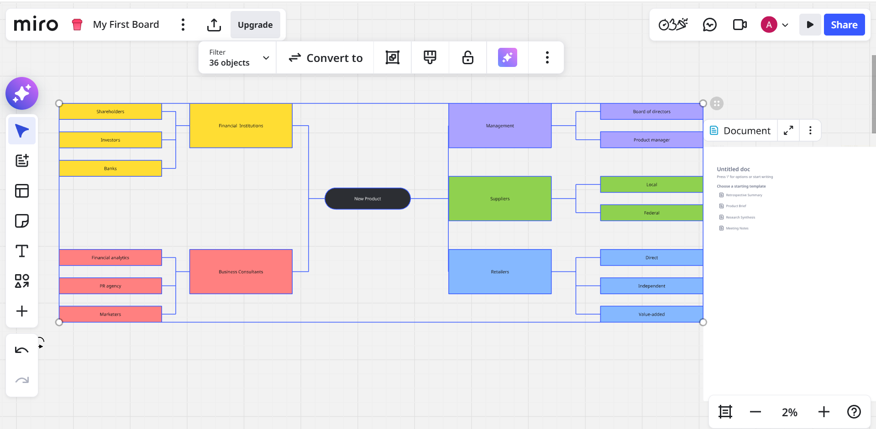

- Заповніть один із шаблонів щодо формування організаційної структури, який відповідає вашому проєкту. Якщо в організаційній структурі присутня ієрархія, оберіть відповідний шаблон

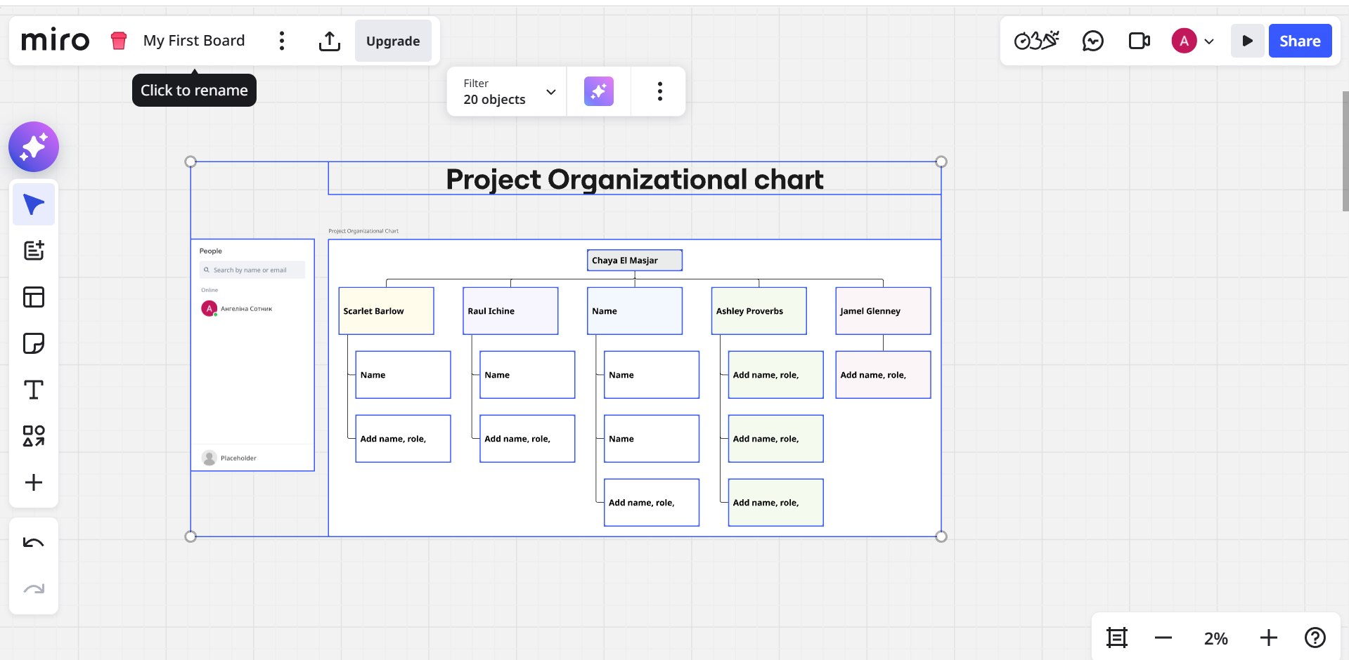

Якщо ієрархія відсутня, передбачено функціонування крос-функціональної команди оберіть відповідний шаблон Team Chart
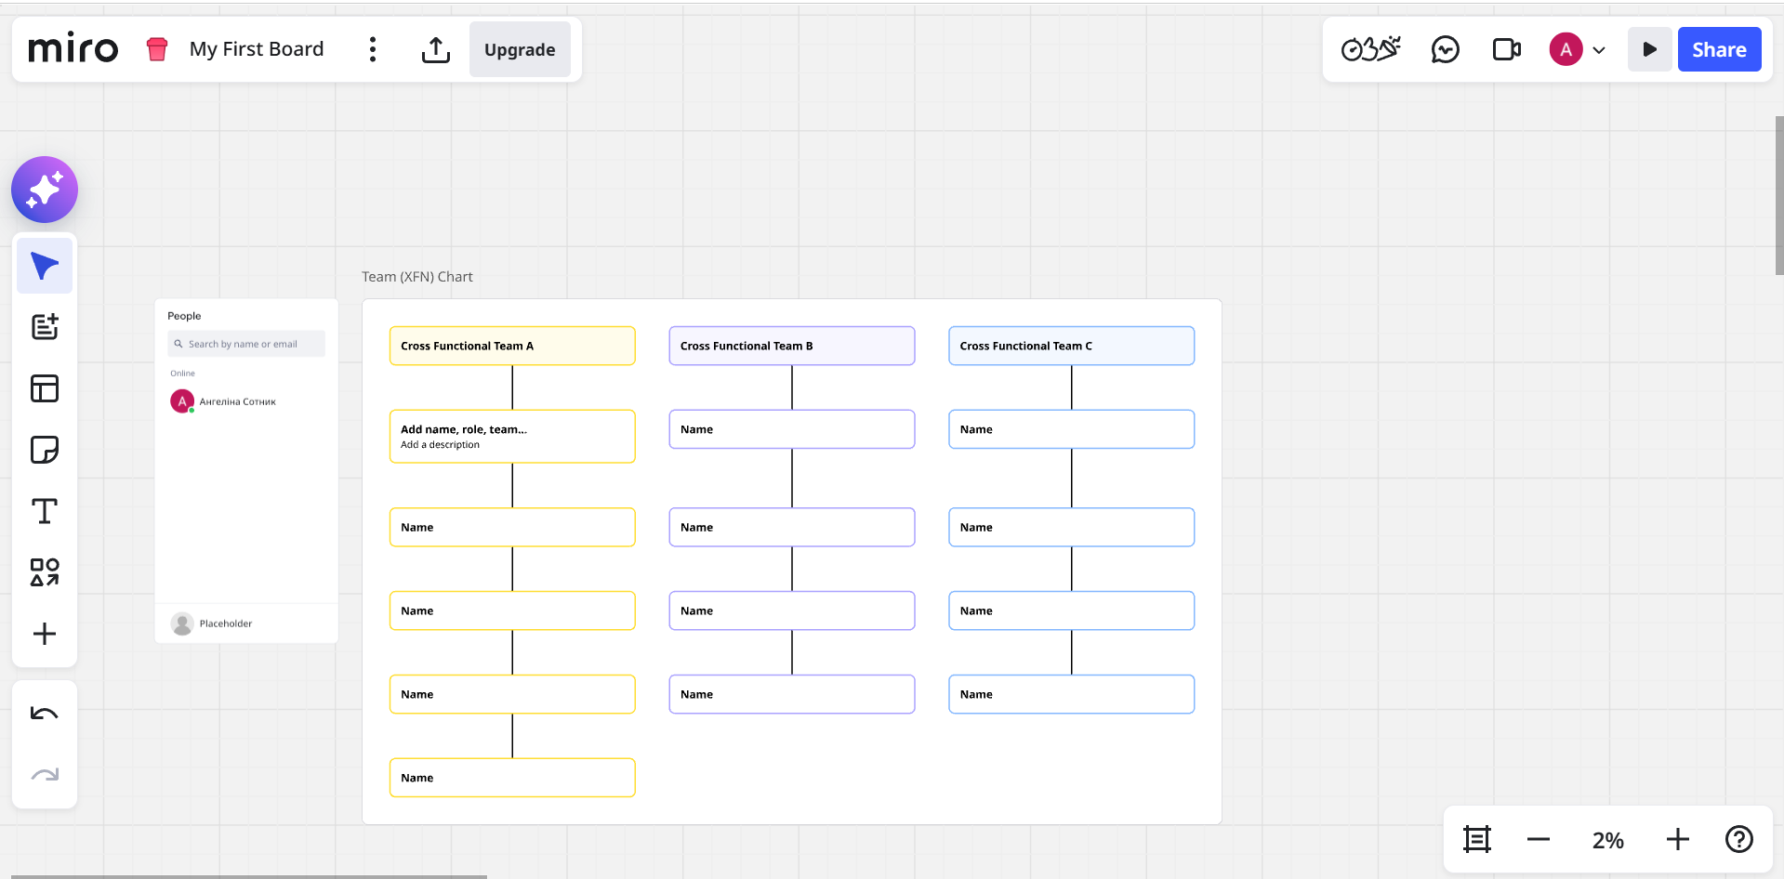

- Зареєструйтесь в Confluenсе URL:https://www.atlassian.com/software/confluence
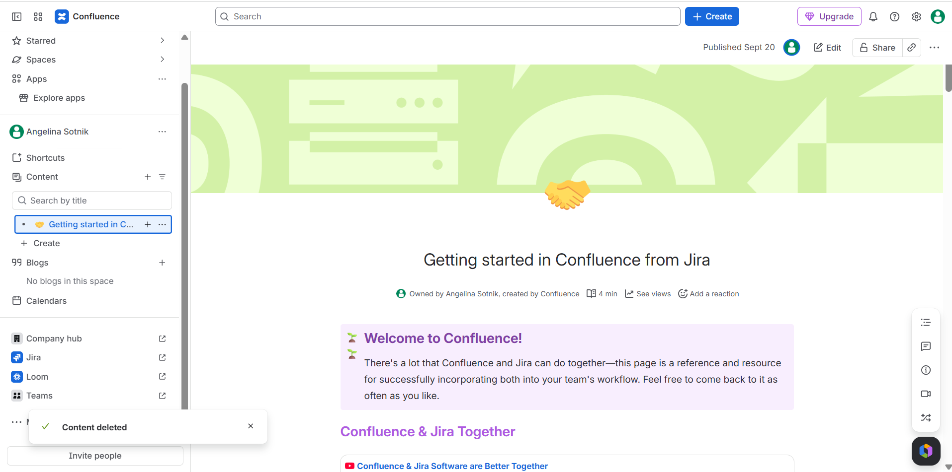

- Сформовані документи, які описують ваш проєкт збережіть Confluenсе (Create), для формування єдиного середовища управління проєктом.
  - Створюєте середовище проєкту, вказуєте назву проєкту
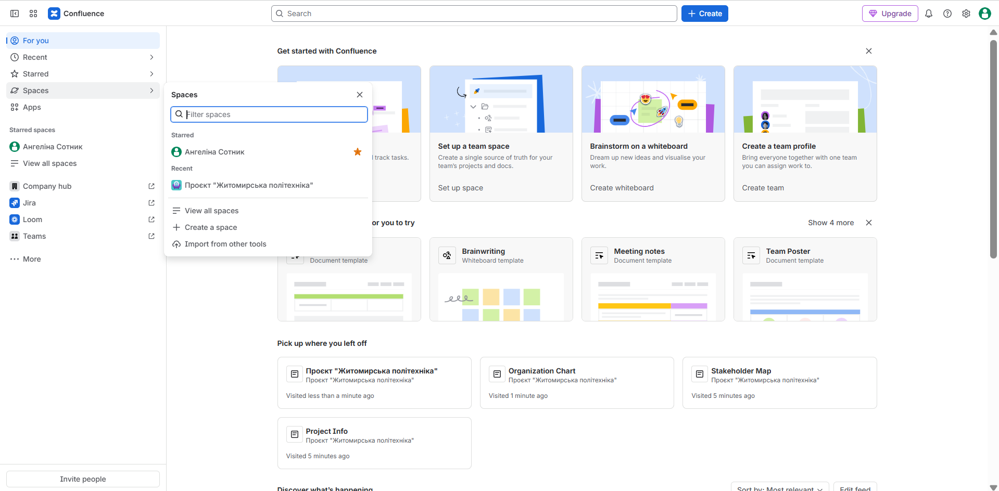

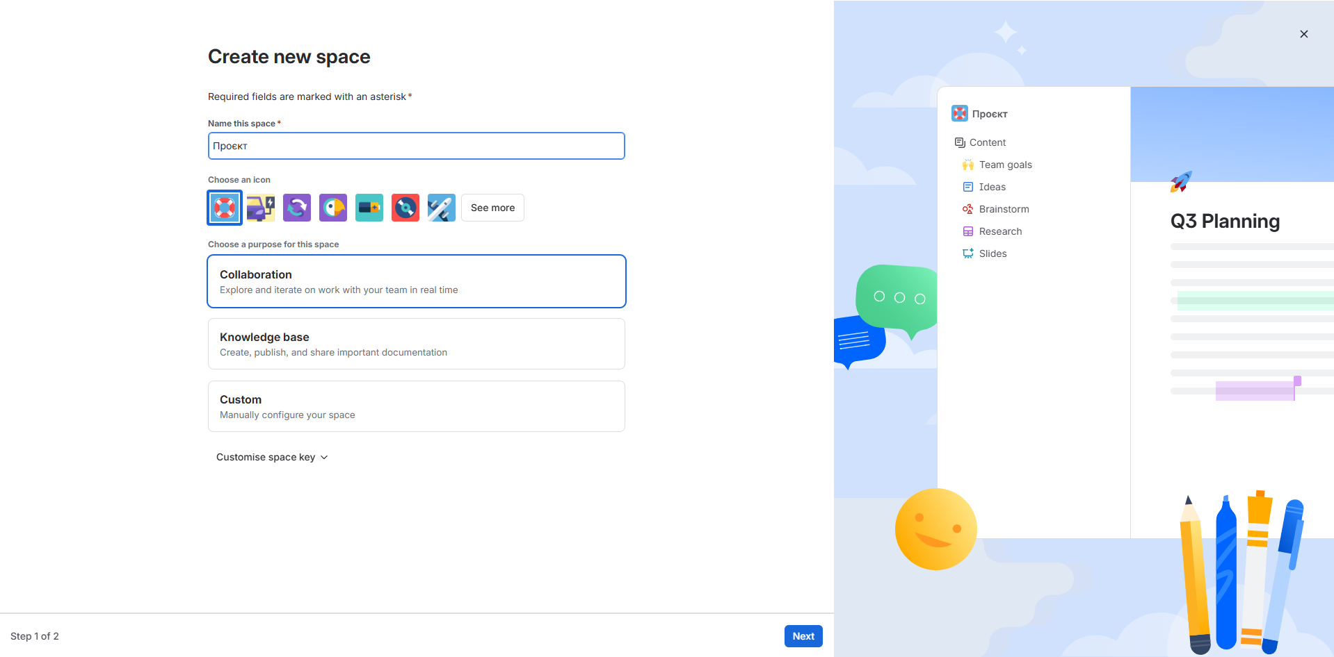

  - Додаєте документи проєкту
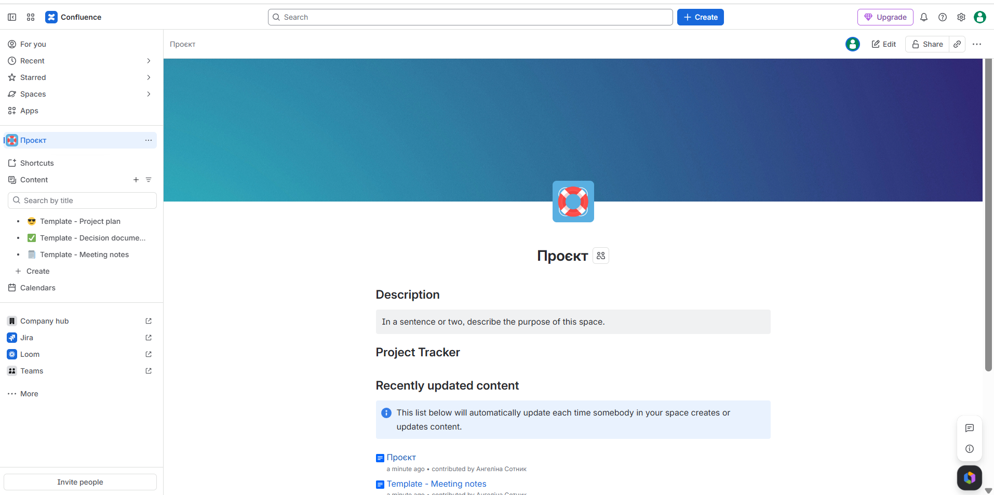

Створити (Create) – обрати вид документу (наприклад Page) – Вказати назву документа – Опублікувати (Publish)
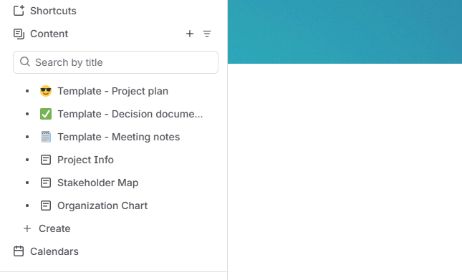
- Сформуйте статут команди проєкту в Confluenсе. Статут команди проєкту може бути представлений документом doc і збереженим Confluenсе, або сформований з використаннями шаблону Confluenсе у шаблоні Working Agreements.
Create – Sturt from template – Working Agreements – Use

